Тема № 5
Разработка игрового приложения на основе XML-файла
Цель работы: получить практические навыки проектирования многомодульных приложений и освоить методы обработки XML-файла
Задача (7 вариант): Изучение английского языка. Темы: грамматика (написание слов), перевод слов, вставить пропущенное слово в предложение. В каждой теме задание выполняется по-разному: в теме «грамматика» предлагается анаграмма слова, нужно вписать правильный вариант слова в текстовое поле; в теме «перевод» и «пропущенное слово» нужно перетащить карточку с правильным вариантом ответа в соответствующее место.

Задание 1:
Код класса управления xml файлом
using System.Xml.Linq;

namespace Task_6
{
public enum QuestionType
{
Anagram, // Грамматика (вписать слово)
Choice, // Перевод (выбор/перетаскивание)
FillIn // Пропущенное слово (вставка в предложение)
}

// Модель вопроса
public class Question
{
public QuestionType Type { get; set; }
public string Text { get; set; }
public string ImagePath { get; set; }
public int Score { get; set; }
public List<string> Answers { get; set; } = new List<string>();
public string RightAnswer { get; set; }
}

public class XmlService
{
public string FolderPath { get; private set; }
private string XmlPath;

public XmlService()
{
string[] files = Directory.GetFiles(GameState.CurrentFolder, "*.xml");
if (files.Length > 0) XmlPath = files[0];
}

/// <summary>
/// Получает список случайных вопросов для конкретной темы и уровня
/// </summary>
/// <param name="topicName">Название темы</param>
/// <param name="levelId">Номер уровня (1, 2 или 3)</param>
/// <param name="count">Сколько случайных вопросов выбрать (по заданию 5 из 10)</param>
public List<Question> GetQuestions(string topicName, int levelId, int count = 5)
{
XDocument doc = XDocument.Load(XmlPath);

var questions = doc.Descendants("Topic")
.Where(t => t.Attribute("name")?.Value == topicName)
.Descendants("Level")
.Where(l => l.Attribute("id")?.Value == levelId.ToString())
.Descendants("Question")
.Select(q => new Question
{
Type = (QuestionType)Enum.Parse(typeof(QuestionType), q.Attribute("type").Value),
Text = q.Attribute("text").Value,
ImagePath = q.Attribute("src")?.Value,
Score = int.Parse(q.Attribute("score")?.Value ?? "10"),
RightAnswer = q.Elements("Answer")
.FirstOrDefault(a => a.Attribute("right")?.Value == "yes")?.Value,
Answers = q.Elements("Answer").Select(a => a.Value).ToList()
})
.ToList();
Random rnd = new Random();
return questions.OrderBy(x => rnd.Next()).Take(count).ToList();
}

/// <summary>
/// Добавляет новый вопрос в XML (для панели администратора)
/// </summary>
public void AddQuestion(string topicName, int levelId, Question q)
{
XDocument doc = XDocument.Load(XmlPath);

// Ищем нужный узел уровня в нужной теме
var levelNode = doc.Descendants("Topic")
.Where(t => t.Attribute("name")?.Value == topicName)
.Descendants("Level")
.FirstOrDefault(l => l.Attribute("id")?.Value == levelId.ToString());

if (levelNode == null) throw new Exception("Тема или уровень не найдены!");

// Создаем XML-элемент вопроса
XElement newQuestion = new XElement("Question",
new XAttribute("type", q.Type.ToString()),
new XAttribute("text", q.Text),
new XAttribute("score", q.Score)
);

if (!string.IsNullOrEmpty(q.ImagePath))
newQuestion.Add(new XAttribute("src", q.ImagePath));
newQuestion.Add(new XElement("Answer", new XAttribute("right", "yes"), q.RightAnswer));
foreach (var ans in q.Answers.Where(a => a != q.RightAnswer))
{
newQuestion.Add(new XElement("Answer", new XAttribute("right", "no"), ans));
}

levelNode.Add(newQuestion);
doc.Save(XmlPath);
}

/// <summary>
/// Получает список всех доступных тем
/// </summary>
public List<string> GetTopics()
{
if (string.IsNullOrEmpty(XmlPath)) return new List<string>();
XDocument doc = XDocument.Load(XmlPath);
return doc.Descendants("Topic").Select(t => t.Attribute("name").Value).ToList();
}
}
public static class GameState
{
public static Dictionary<string, int> Scores = new Dictionary<string, int>();
public static string CurrentFolder = "";

public static bool IsLevelAvailable(string topic, int level)
{
if (level == 1) return true; // Первый уровень всегда открыт
string key = $"{topic}_{level - 1}";
return Scores.ContainsKey(key) && Scores[key] >= 80;
}
}
}
Код главной формы
namespace Task_6
{
public partial class Form1 : Form
{
XmlService xml;
public Form1()
{
InitializeComponent();
}
private void RefreshLevels()
{
string topic = comboBox1.SelectedItem.ToString();
btnLevel2.Enabled = GameState.IsLevelAvailable(topic, 2);
btnLevel3.Enabled = GameState.IsLevelAvailable(topic, 3);
}

private void btnLevel_Click(object sender, EventArgs e)
{
Button btn = (Button)sender;
int level = int.Parse(btn.Tag.ToString()); // Достаем свойство Tag у кнопок
string topic = comboBox1.SelectedItem.ToString();
if (topic != null)
{
TestForm tf = new TestForm(topic, level);
tf.ShowDialog();
RefreshLevels();
}
}
private void comboBox1_SelectedIndexChanged(object sender, EventArgs e) => RefreshLevels();
private void Form1_Load(object sender, EventArgs e)
{
try
{
using (FolderBrowserDialog fbd = new FolderBrowserDialog())
{
fbd.Description = "Выберите папку с тестом";
if (fbd.ShowDialog(this) == DialogResult.OK)
{
GameState.CurrentFolder = fbd.SelectedPath;

string[] xmlFiles = Directory.GetFiles(GameState.CurrentFolder, "*.xml");
if (xmlFiles.Length == 0)
{
MessageBox.Show("В выбранной папке нет XML файлов!");
this.Close();
return;
}

InitApp();
}
else
{
this.Close();
}
}
}
catch (Exception ex)
{
MessageBox.Show("Критическая ошибка при запуске: " + ex.Message);
this.Close();
}
}
private void InitApp()
{
XmlService xml = new XmlService();
comboBox1.Items.Clear();
comboBox1.Items.AddRange(xml.GetTopics().ToArray());
if (comboBox1.Items.Count > 0) comboBox1.SelectedIndex = 0;
RefreshLevels();
}

private void button1_Click(object sender, EventArgs e)
{
AdminForm adminForm = new AdminForm();
adminForm.ShowDialog();
InitApp();
}
}
}
Код формы теста
using System;
using System.Collections.Generic;
using System.ComponentModel;
using System.Data;
using System.Drawing;
using System.Linq;
using System.Reflection.Emit;
using System.Text;
using System.Threading.Tasks;
using System.Windows.Forms;

namespace Task_6
{
public partial class TestForm : Form
{
private List<Question> _questions;
private int _currentIdx = 0;
private int _score = 0;
private int _timeLeft = 60;
private string _topic;
private int _level;
public TestForm(string topic, int level)
{
InitializeComponent();
_topic = topic;
_level = level;
_questions = new XmlService().GetQuestions(topic, level, 5);
}
private void ShowQuestion()
{
if (_currentIdx >= _questions.Count)
{
FinishTest();
return;
}

var q = _questions[_currentIdx];
label1.Text = $"Вопрос {_currentIdx + 1}: {q.Text}";
panel1.Controls.Clear();

if (!string.IsNullOrEmpty(q.ImagePath))
{
string fullPath = Path.Combine(GameState.CurrentFolder, q.ImagePath);
if (File.Exists(fullPath))
{
pictureBox1.Image = Image.FromFile(fullPath);
}
else
{
pictureBox1.Image = null;
}
}
else
{
pictureBox1.Image = null;
}
if (q.Type == QuestionType.Anagram)
{
TextBox txt = new TextBox { Width = 200, Location = new Point(10, 10) };
Button btn = new Button { Text = "Ответить", Location = new Point(10, 40) };
btn.Click += (s, e) => ProcessAnswer(txt.Text);
panel1.Controls.Add(txt);
panel1.Controls.Add(btn);
}
else
{
int y = 10;
foreach (var ans in q.Answers)
{
Button btn = new Button { Text = ans, Width = 200, Location = new Point(10, y) };
btn.Click += (s, e) => ProcessAnswer(ans);
panel1.Controls.Add(btn);
y += 35;
}
}
}
private void ProcessAnswer(string userAnswer)
{
if (userAnswer.Trim().ToUpper() == _questions[_currentIdx].RightAnswer.ToUpper())
{
_score += 20;
}

_currentIdx++;
ShowQuestion();
}

private void timer1_Tick(object sender, EventArgs e)
{
_timeLeft--;
labelTimer.Text = $"Осталось времени: {_timeLeft} сек";
if (_timeLeft <= 0) FinishTest();
}

private void FinishTest()
{
timer1.Stop();
string key = $"{_topic}_{_level}";
if (!GameState.Scores.ContainsKey(key) || GameState.Scores[key] < _score)
GameState.Scores[key] = _score;

MessageBox.Show($"Тест завершен! Набрано баллов: {_score}");
this.Close();
}

private void TestForm_Load(object sender, EventArgs e)
{
if (_questions == null || _questions.Count == 0)
{
MessageBox.Show("Вопросы для этой темы не найдены!");
this.DialogResult = DialogResult.Cancel;
this.BeginInvoke(new MethodInvoker(Close));
return;
}

timer1.Start();
ShowQuestion();
}
}
}

Вид форм:
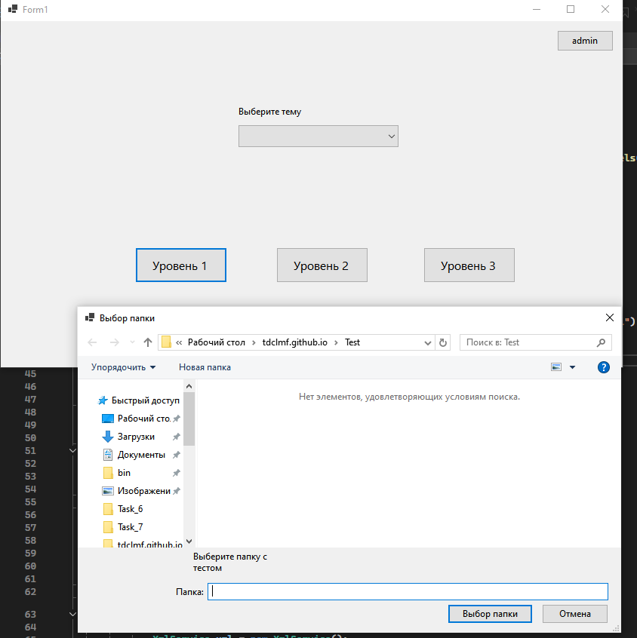
Рис.1 – Вид главной формы
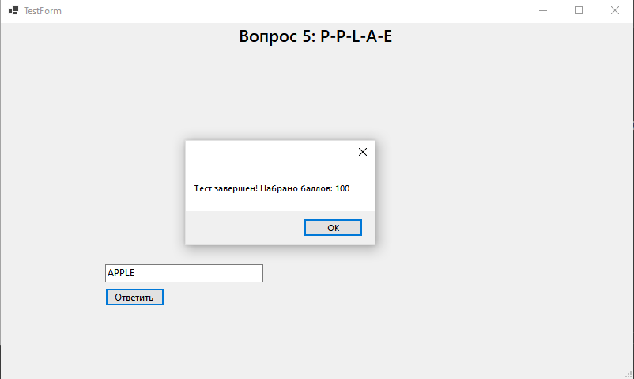
Рис.2 – Вид пройденной тестовой формы
Задание 2:
Код панели админа
using System;
using System.Collections.Generic;
using System.ComponentModel;
using System.Data;
using System.Drawing;
using System.Linq;
using System.Text;
using System.Threading.Tasks;
using System.Windows.Forms;
using System.Xml;
using System.Xml.Linq;

namespace Task_6
{
public partial class AdminForm : Form
{
private string _xmlPath;

public AdminForm()
{
InitializeComponent();
string[] files = Directory.GetFiles(GameState.CurrentFolder, "*.xml");
if (files.Length > 0)
_xmlPath = files[0];
else
MessageBox.Show("В папке не найден XML файл!");

SetupForm();
}

private void SetupForm()
{
cbType.Items.Clear();
cbType.Items.AddRange(new object[] { "Anagram", "Choice", "FillIn" });
cbType.SelectedIndex = 0;
cbLevel.Items.Clear();
cbLevel.Items.AddRange(new object[] { "1", "2", "3" });
cbLevel.SelectedIndex = 0;
RefreshTopics();
RefreshImages();
txtVariants.Leave += TxtVariants_Leave;
}

private void TxtVariants_Leave(object sender, EventArgs e)
{
UpdateCorrectAnswerList();
}

private void UpdateCorrectAnswerList()
{
string previousSelection = cbCorrectAnswer.SelectedItem?.ToString();
cbCorrectAnswer.Items.Clear();
var lines = txtVariants.Lines
.Select(line => line.Trim())
.Where(line => !string.IsNullOrEmpty(line))
.ToArray();

if (lines.Length > 0)
{
cbCorrectAnswer.Items.AddRange(lines);
if (lines.Contains(previousSelection))
cbCorrectAnswer.SelectedItem = previousSelection;
else
cbCorrectAnswer.SelectedIndex = 0;
}
}

private void RefreshTopics()
{
if (string.IsNullOrEmpty(_xmlPath)) return;
XDocument doc = XDocument.Load(_xmlPath);
var topics = doc.Descendants("Topic")
.Select(t => t.Attribute("name").Value)
.Distinct()
.ToArray();
cbTopic.Items.Clear();
cbTopic.Items.AddRange(topics);
}

private void RefreshImages()
{
var images = Directory.GetFiles(GameState.CurrentFolder, "*.*")
.Where(f => f.EndsWith(".jpg") || f.EndsWith(".png") || f.EndsWith(".jpeg"))
.Select(Path.GetFileName)
.ToArray();

cbImages.Items.Clear();
cbImages.Items.Add("");
cbImages.Items.AddRange(images);
}

private void btnAddImage_Click(object sender, EventArgs e)
{
using (OpenFileDialog ofd = new OpenFileDialog())
{
ofd.Filter = "Изображения|*.jpg;*.png;*.jpeg";
if (ofd.ShowDialog() == DialogResult.OK)
{
string fileName = Path.GetFileName(ofd.FileName);
string destPath = Path.Combine(GameState.CurrentFolder, fileName);

if (!File.Exists(destPath))
File.Copy(ofd.FileName, destPath);

RefreshImages();
cbImages.SelectedItem = fileName;
}
}
}

private void btnSave_Click(object sender, EventArgs e)
{
UpdateCorrectAnswerList();

if (string.IsNullOrEmpty(cbTopic.Text) || string.IsNullOrEmpty(txtQuestion.Text) || cbCorrectAnswer.SelectedItem == null)
{
MessageBox.Show("Заполните все поля!");
return;
}

try
{
XDocument doc = XDocument.Load(_xmlPath);
int countBefore = doc.Descendants("Question").Count();
string targetTopic = cbTopic.Text.Trim();
XElement topicNode = doc.Root.Elements("Topic")
.FirstOrDefault(t => t.Attribute("name").Value.Trim().Equals(targetTopic, StringComparison.OrdinalIgnoreCase));

if (topicNode == null)
{
topicNode = new XElement("Topic", new XAttribute("name", targetTopic));
doc.Root.Add(topicNode);
}
string targetLevel = cbLevel.Text.Trim();
XElement levelNode = topicNode.Elements("Level")
.FirstOrDefault(l => l.Attribute("id").Value.Trim() == targetLevel);

if (levelNode == null)
{
levelNode = new XElement("Level",
new XAttribute("id", targetLevel),
new XAttribute("minScoreToUnlock", "80"));
topicNode.Add(levelNode);
}
XElement qNode = new XElement("Question",
new XAttribute("type", cbType.Text),
new XAttribute("text", txtQuestion.Text.Trim()),
new XAttribute("score", "20"));

if (!string.IsNullOrEmpty(cbImages.Text))
qNode.Add(new XAttribute("src", cbImages.Text));
string rightAns = cbCorrectAnswer.SelectedItem.ToString();
var allVariants = txtVariants.Lines
.Select(l => l.Trim())
.Where(l => !string.IsNullOrEmpty(l))
.ToArray();

foreach (var v in allVariants)
{
qNode.Add(new XElement("Answer",
new XAttribute("right", (v == rightAns ? "yes" : "no")),
v));
}

levelNode.Add(qNode);
doc.Save(_xmlPath);
XDocument checkDoc = XDocument.Load(_xmlPath);
int countAfter = checkDoc.Descendants("Question").Count();

MessageBox.Show($"Успешно!\n\n" +
$"Путь: {_xmlPath}\n" +
$"Вопросов было: {countBefore}\n" +
$"Вопросов стало: {countAfter}\n\n");

txtQuestion.Clear();
txtVariants.Clear();
cbCorrectAnswer.Items.Clear();
RefreshTopics();
}
catch (Exception ex)
{
MessageBox.Show("Критическая ошибка: " + ex.Message);
}
}
}

} 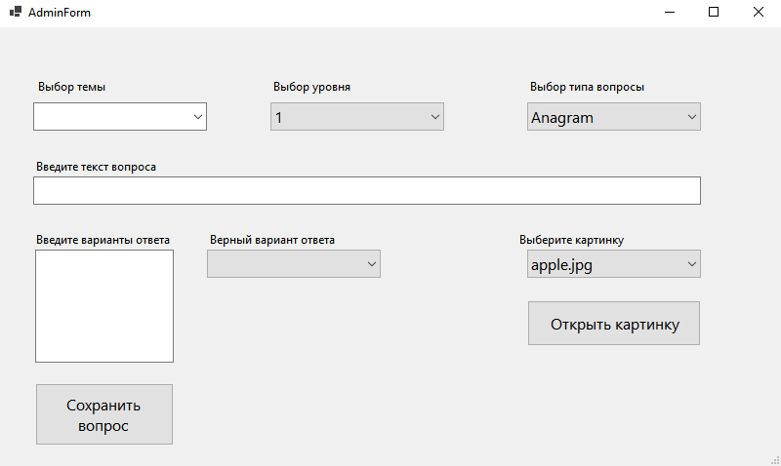
Рис.3 – Вид формы админа

